Følgende tas til orientering:
Det har siden 2020 vært avsatt midler til stedsutviklingsprosjekter i kommunene innenfor planavdelingens budsjett. Rammene og føringene for tilskuddsordningen har vært behandlet hvert år i fylkesutvalget. Fylkesutvalget har deretter blitt orientert om utfallet av årets tildelinger samt resultatet av de gjennomførte prosjektene.

Denne saken legges frem for å orientere om prosjektene som er gjennomført på grunnlag av tilskudd gitt i 2022.

Rammer og føringer for tilskuddsordningen 2022 ble vedtatt av fylkesutvalget i møte 30.11.2021 som sak 161/21. Den økonomiske rammen for 2022 var på 1 million kroner. Midlene ble lyst ut 2.12.2021 med søknadsfrist 28.01.2023.

Det ble gitt tilskudd til følgende prosjekter:

- Arendal – Oppgradering av torvet
- Bygland kommune – Mulighetsstudier for hhv. Prestneset og Byglandsfjord
- Froland kommune – Formingsveileder Osedalen
- Kvinesdal kommune – «Fremtidens eldreboliger»
- Kristiansand kommune – Mulighetsstudie Nodeland
- Lillesand kommune – Lokalisering av skatehall (prosjektet ble senere trukket)
- Tvedestrand kommune – Vitale lokalsamfunn i distriktene
- Åmli kommune – Aktivitetspark i sentrum
- Åseral kommune – Stedsutvikling Kyrkjebygda

Fylkesutvalget ble orientert om utfallet av tildelingen i møte 29.03.2022 (orienteringssak).

Prosjektene representerer stor faglig bredde og er ulike når det gjelder hvordan de skal nyttiggjøres videre. Enkelte av prosjektene har vært, og vil bli, brukt direkte i oppfølgende regulerings- og utviklingsarbeid, mens andre er av mer overordnet karakter og vil bli fulgt opp over tid.

Prosjektene og prosessene oppleves å ha vært nyttige for kommunene, samtidig som fylkeskommunedirektøren også tror at de har vært faglig inspirerende for konsulentene som har vært involvert.

Fylkeskommunen har deltatt faglig i de fleste prosjektene. Samarbeidet med kommunene har gitt fylkeskommunen verdifull kunnskap, og har bidratt til å bli bedre kjent med kommunene. Dette er en positiv bieffekt av tilskuddsordningen.

Kommunal- og distriktsdepartementet ga i 2022 100 000 kroner i tilskudd til hver fylkeskommune til kompetanseheving når det gjelder universell utforming i planleggingen. Målet for tilskuddet er "Auka innsikt, kunnskap og kompetanse om korleis planleggje for eit universelt samfunn. Målgruppa er dei som skal gjennomføre samfunns- og arealplanlegging etter plan- og bygningslova i fylkeskommunane og i kommunane"

Midlene har i forståelse med departementet blitt fordelt på enkelte av stedsutviklingsprosjektene. I 2022 gjaldt dette prosjektene i Arendal, Froland og Kvinesdal.

Siste frist for kommunenes rapportering var satt til november 2023.

Prosjektene gjennomgås i korte trekk nedenfor. Illustrasjonene er hentet fra de respektive mulighetsstudiene/rapportene. Det vises ellers til prosjektene i sin helhet. Se vedlegg. Det gjøres oppmerksom på at prosjektet i Tvedestrand ikke er vedlagt ettersom det gjenstår noe justering og kvalitetssikring.

Arendal – Torvet

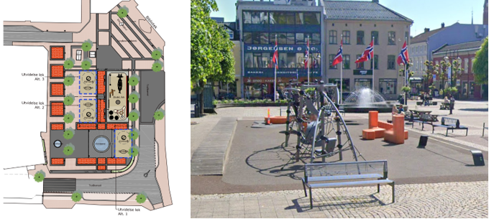
Skisse for opprusting av Torvet (Kilde: Asplan VIAK) Til høyre: Foto av torvet (Kilde: Google)

Hensikten med prosjektet har vært å få utarbeidet en overordnet stedsanalyse for tilgjengelighet og universell utforming av Torvet i Arendal sentrum. En har sett på hele Torvet, men det har vært særlig fokusert på lekeområdet.

Det konkluderes i rapporten med at Torvet ikke oppleves å være tilrettelagt for universell utforming. «Det er ikke tydelige gangsoner, ingen ledelinjer, og Torvets dekke er ikke retningsgivende for de viktigste gangsonene.» Det foreslås få konkrete tiltak for å bedre situasjonen, ettersom det i rapporten anbefales å se på et overordnet grep som omfatter hele torvet. Det vurderes dermed som lite fornuftig å bruke store ressurser på enkeltelementer nå. Det er imidlertid foreslått å bytte ut noen lekeapparater med nye universelt utformete apparater.

Det heter i rapporten at «tilskuddet (til UU) fra Kommunal og distriktsdepartementet har gitt mulighet til viktige og nødvendige refleksjoner knyttet til universell utforming og tilgjengelighet for alle. Dette har bidratt til å heve kompetansenivået.»

Bygland – Mulighetsstudier for hhv. Prestneset (Bygland sentrum) og Byglandsfjord

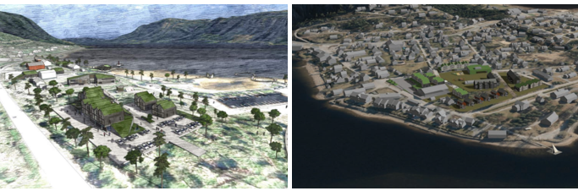
Til venstre: Prestneset Til høyre: Skisse til transformasjon Byglandsfjord (Kilde: Henning Larsen)

Mulighetsstudien på Prestneset bygger på gjeldende reguleringsplan for Bygland sentrum. En har sett på hvordan det kan etableres en ny dagligvareforretning med boliger i etasjene over i området like ved den nye rundkjøringen ved Rv. 9. Lenger syd i området har det vært sett på mulighetene for å styrke Bygland som reiselivsdestinasjon, herunder utvikling av området ved anløpskaia til Bjoren.

I Byglandsfjord tar mulighetsstudien primært for seg næringsområdet ved stasjonen, der det har vært sett på ulike alternativer for transformasjon av området. Mulighetsstudien for Byglandsfjord vil være et nyttig med hensyn til å oppdatere gjeldende reguleringsplan for området.

Froland – Formingsveileder Osedalen

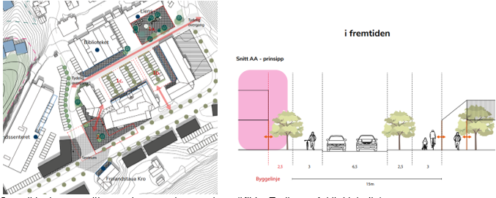
Oversiktsplan og snitt som viser «sentrumsgaten» (Kilde: Trollvegg Arkitektstudio)

Mulighetsstudien tar for seg den sentrale delen av Osedalen. Rapporten kan dels betraktes som en «kokebok» med skisser og ideer for sentrumsutvikling, bygningsutforming, gatebruk, materialbruk, prinsipper for universell utforming m.m. Det er sett på mulige grep for å omforme dagens fylkesvei gjennom sentrum til en mer tradisjonell «gate».

Når det gjelder universell utforming, er i utgangspunktet sentrumsområdet relativt flatt og slik sett godt egnet for rullestolbrukere. Det er imidlertid en utfordring med nivåforskjellen mellom det nedre parkeringsområdet og resten av sentrum. Her har det vært sett på muligheten for å etablere en skulpturelt utformet rampe.

Skissene og ideene i formingsveilederen vil kunne benyttes i forbindelse med oppfølgende planlegging, eller som støtte for utforming av konkrete bygge- og anleggstiltak.

Kvinesdal – «Fremtidens eldreboliger»

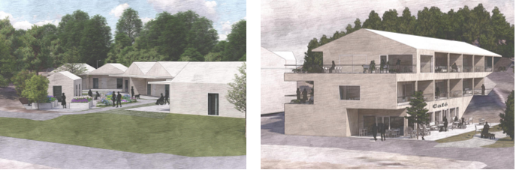Eldreboliger på henholdsvis Kvinlog og Feda (Kilde: Asplan VIAK)

Prosjektet tar for seg tre ulike lokaliteter, Liknes, Feda og Kvinlog, der det skisseres mindre leilighetsbygg for eldre med fellesfunksjoner. Det har vært en viktig premiss å skape gode sosiale møteplasser for beboerne, samt lokalmiljøet ellers.

Et viktig grep i prosjektet er å legge til rette for fellesrom på bakkeplan der er ser for seg at beboerne selv kanskje kan drifte en enkel kafe, lokaler for frivillig arbeid eller verksted for blant annet mekking på mopeder. Tanken er at beboerne i det vesentlige skal være selvhjulpne, men alle de tenkte byggene ligger i umiddelbar nærhet til eksisterende omsorgssentre. Det vil kunne lette praktiske formål som hjemmehjelp og middagsservering.

Kristiansand – Nodeland sentrum

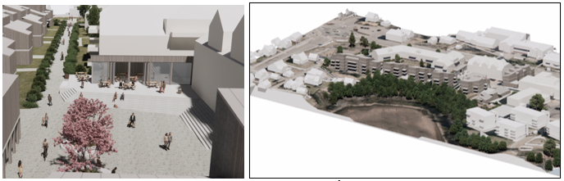
Det nye torget sentralt i den indre gaten. 3D modell av hele området til høyre (Kilde: Asplan VIAK)

Prosjektet tar utgangspunkt i gjeldende områderegulering for Nodeland sentrum. I denne planen er det regulert en indre «gate» parallelt med fylkesveien gjennom sentrum. Det har vist seg å være vanskelig å gjennomføre dette plangrepet i praksis. I mulighetsstudien er gaten tonet ned til en gangvei som betjener en boligrekke mot vest. Gangveien strekker seg fra Sygna kulturhus og nordover til Haugenparken. Takflatene skrår ned mot gangveien slik at det slippes inn mest mulig lys. Det er lagt opp til at parkering skjer under bakken. Sentralt i området foreslås innpasset et torg/uteoppholdsareal.

Mulighetsstudien vil bli benyttet som grunnlag for revisjon av gjeldende reguleringsplan for området.

Tvedestrand – Vitale lokalsamfunn i distriktene

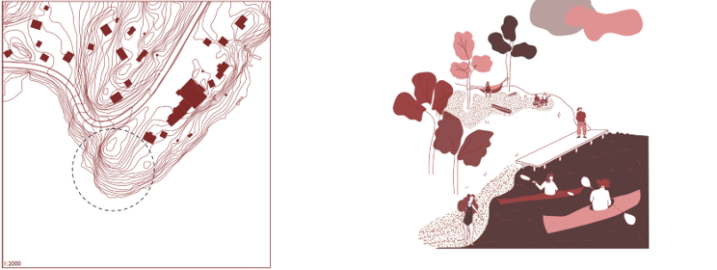
Eksempel på mulig tilrettelegging ved Songe skole (Kilde: Asplan VIAK)

Prosjektet ble innledet med såkalte «gjestebud» på 11 ulike steder i kommunen, der lokale velforeninger o.a. kom med en rekke innspill til opparbeidelse av badeplasser, turstier og lignende. Det ble deretter gjennomført en felles work-shop der en samlet seg om seks konkrete eksempelprosjekter. Disse er illustrert og nærmere beskrevet i rapporten. Rapporten inneholder også en håndbok som beskriver hvordan lokale ildsjeler og lag kan gå frem når det gjelder realisering av prosjektene. Rapporten ble i utgangspunktet ferdigstilt i desember 2023, men det gjenstår noe kvalitetssikring av søknadsprosedyre for konkrete tiltak. Rapporten vedlegges derfor ikke denne saken.

Åmli – Aktivitetspark i sentrum

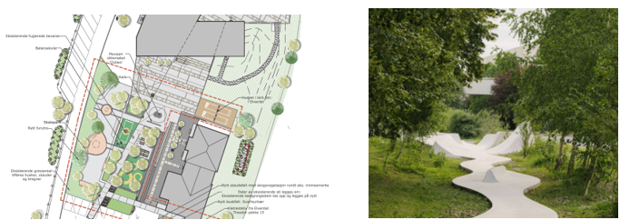
Foreslått løsning i sentrumsparken Illustrasjonsfoto til høyre (Kilde: Henning Larsen)

Mulighetsstudien tar for seg park-/grøntarealet mellom kommunehuset og biblioteket i Åmli sentrum.

Fra mulighetsstudien siteres: Aktivitetsparken plasseres i henhold til alternativ 2 for å koble seg på områdets eksisterende funksjoner. Skateparken plasseres på et sideareal som i dag er lite brukt. Denne plasseringen kan gi gode synergier ved at skateparken blir et attraktivt sted å oppholde seg, samtidig som det vil bringe liv og aktivitet til torget. Rasteplassen ved parkeringen oppgraderes og tilføres et klatrestativ, der yngre barn kan klatre mens de voksne følger med fra benkene. Mellom rådhuset og stasjonsbygget tilføres et areal for to store husker i lerk med 5 meters høyde. I tillegg tilføres nye plantefelt med skogsvegetasjon for å styrke områdets kvaliteter ytterligere.

Åmli kommune fikk i 2024 tilskudd til fysisk gjennomføring av klatrestativet.

Åseral – Kyrkjebygda

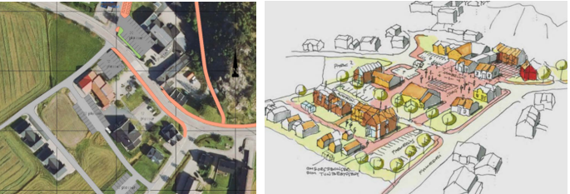
Flyfoto med overordna vegsystem. Til høgre miljøperspektiv (Kjelde: Via Nova AS og Agder FK)

Føremålet med moglegheitsstudien var å sjå på korleis sentrumsområdet kan bli eit enda meir levande sentrum ved å tone ned dominansen til bilar og parkeringsplassar. Moglegheitstudien analyserer fleire alternative trafikkløysingar. Ein har med grunnlag i dei trafikale løysingane sett på ulike alternativ for vidare utvikling av sentrum. Ei viktig del av oppgåva var og å sjå på samankopling av sjølve sentrumsområdet og det nye området mot sørvest.

Det har tidlegare med støtte frå fylkeskommunen, vært gjennomført ein moglegheitsstudie for Oppas hus og Austrudstova (nordaust i sentrum).

